Студент: Двоеглазова А.В.
Группа: М80-208Б-19
Номер по списку: 9

Тема: Лексический анализ.
Лабораторная работа N5
Токен $id.
Вариант шаблона : ?!-
Диаграмма автомата
>
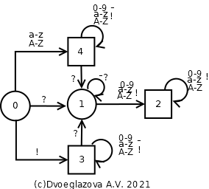

Скриншот запуска программы Lex для файла id.ss
>
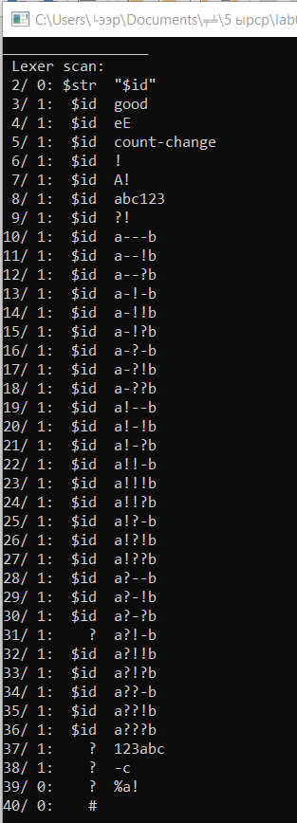

Токен $idq.
Вариант шаблона : !!
Диаграмма автомата
>
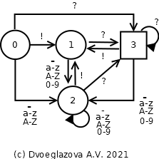

Скриншот запуска программы Lex для файла idq.ss
>
